#### (od verze 4.72.1.11)

Záložka „***chování***“ se nachází v sekci „***textový editor***“ dialogového okna ***Nastavení***

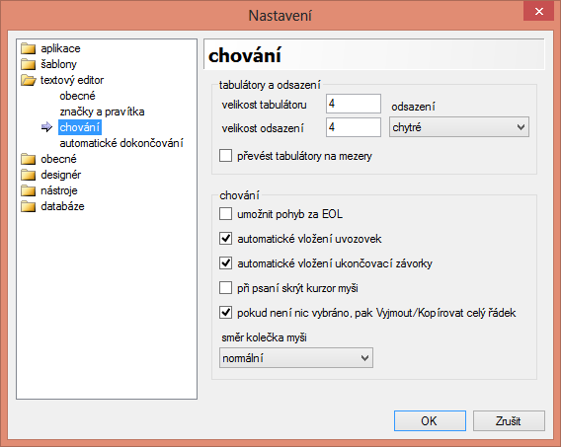

Jedná se o záložku nastavení chování se textového editoru při psaní textu nebo pohybu po dokumentu. Sekce se skládá ze dvou skupin *tabulátory a odsazení* a *chování*. Probereme postupně každou skupinu:

1. ***tabulátory a odsazení*** – skupina nastavení *tabulátorů* (vložení do textu pomocí klávesy Tab) a *odsazení*:

* *velikost tabulátoru* – počet symbolů vyčleněných na jednu tabulátor, jinými slovy každý symbol Tab se rovná mezeře o velikosti tabulátoru;

příklad: velikost tabulátoru je 5 – , pak v textu jeden tabulátor je stejně velký, jako 5 symbolů 

* *velikost odsazení* – počet symbolů vyčleněných na jedno odsazení; odsazením se rozumí posun začátku textu stromové struktury následujícího řádku vůči předchozímu; nutno dodat, že tato hodnota se bere v úvahu pouze, když je zaškrtnutá možnost *převést tabulátory na mezery*;

příklad: předpokládejme, že máme zaškrtnutou možnost *převést tabulátory na mezery*, nastavíme velikost odsazení na hodnotu 6 – , pak v textu odsazení řádku proběhne o 6 symbolu doprava 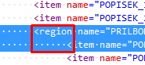

* *odsazení* – zde se rozumí typ odsazení, jinými slovy velikost odstupu od levé strany editoru po stisknutí klávesy Enter při psaní textu; je to rozevírací seznam s možnosti výběru jedné ze tří položek: žádné, automatické a chytré;

žádné znamená, že po stisknutí klávesy Enter se kurzor přemísti na první pozici nového řádku bez ohledu na to, kde začíná první symbol předchozího řádku



automatické znamená, že po stisknutí klávesy Enter se kurzor přemísti na pozici prvního textového symbolu předchozího řádku



chytré znamená, že po stisknutí klávesy Enter se textový editor pokusí přemístit kurzor na pozicí závislou nejen na předchozím řádku, ale i na aktuální pozici vůči stromové struktury předchozího textu, čili buď na stejnou pozici jako předchozí řádek, pokud se jedná o novou větev stejné úrovně (dle symbolu ukončení předchozí větve) 

Nebo pokud se jedná o vnořenou větev, na pozicí začátku předchozího řádku posunutou o velikost tabulátoru nebo odsazení 

* *převést tabulátory na mezery* – převod všech symbolů tabulátoru na odpovídající počet mezer, zároveň při zaškrtnutí dané volby se bere v potaz velikost odsazení;

příklad: před 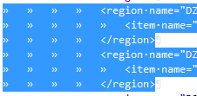, po zaškrtnutí volby a aplikování hromadného odsazení (tlačítko *odsazení textu*  nástrojové líšty) 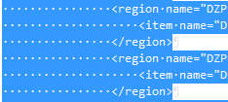

1. ***chování***– skupina nastavení chování se textového editoru ve specifických situacích:

* *umožnit pohyb za EOL* – tato položka umožňuje povolit/zakázat pohyb posuvníkem za EOL (**E**nd **O**f **L**ine), jinými slovy, jestliže řádek končí neviditelným symbolem \n (po stisknutí tlačítka nástrojové lišty *zobrazení netisknutelných znaků* je to symbol ¶ na konci řádku), pak buď se lze pohybovat v daném řádku za tímto symbolem, nebo ne;

příklad:

*pohyb povolen* – přesuneme-li se posuvníkem na konec řádku a pak stiskneme šipku doprava, pak posuvník se pohybuje dál 

*není-li pohyb umožněn* – přesuneme-li se posuvníkem na konec řádku a pak stiskneme šipku doprava, pak posuvník skočí na nový řádek 

* *automatické vložení uvozovek* – indikuje, jestli se po stisknutí symbolu = má či nemá do textu vložit kombinace symbolu “”; daná funkce podléhá několika pravidlům:

*nevkládá uvozovky, pokud symbol rovná se (=) se tiskne v nějakém textovém kontextu (mezí uvozovkami);*

*nevkládá uvozovky, pokud bezprostředně za vytisknutým symbolem rovná se (=) se nachází uvozovka;*

* *automatické vložení ukončovací závorky* – indikuje, jestli se po stisknutí jedné ze závorek {, (, [ se má, či nemá automaticky vložit odpovídající ukončovací závorka; podléhá jedinému pravidlu, a sice *pokud odpovídající ukončovací závorka v textu již existuje, pak se nevkládá*;
* *při psaní skrýt kurzor myši* – indikuje zobrazení kurzoru myši při psaní textu;
* *pokud není nic vybráno, pak Vyjmout/Kopírovat celý řádek* – indikuje chování funkci vyjmout a kopírovat pokud textový editor neobsahuje výběr (není nic vybráno): je-li tato možnost zaškrtnutá, pak se za výběr považuje celý řádek v opačném případě žádný výběr;
* *směr kolečka myši* – zde uživatel může změnit chování přetáčení pracovní plochy textového editoru v závislosti na kolečku myši: jednoduchým výběrem mezí **normální** a **obrácený** –  – lze nastavit přetáčení buď ve směru otáčení kolečka myši, nebo v protisměru;